Resolución del Pleno del Instituto de Transparencia, Acceso a la Información Pública y Protección de Datos Personales del Estado de México y Municipios, con domicilio en Metepec, Estado de México, a tres de marzo de dos mil veintidós.

VISTOS los expedientes formados con motivo de los recursos de revisión 06365/INFOEM/IP/RR/2021, 06366/INFOEM/IP/RR/2021, 06492/INFOEM/IP/RR/2021 y 06493/INFOEM/IP/RR/2021 interpuestos por la XXXXXXXXX en lo sucesivo se le denominara la Recurrente, en contra de las respuestas proporcionadas por el Instituto de Transparencia, Acceso a la Información Pública y Protección de Datos Personales del Estado de México y Municipio, en lo subsecuente el Sujeto Obligado, se procede a dictar la presente resolución.

- A N T E C E D E N T E S

Primero. Solicitudes de acceso a la información.
En fechas veintidós y veinticuatro de noviembre de dos mil veintiuno la hoy RECURRENTE presentó a través del Sistema de Acceso a la Información Mexiquense, en lo subsecuente el SAIMEX ante el SUJETO OBLIGADO, las solicitudes de acceso a la información pública, números 01053/INFOEM/IP/2021, 01052/INFOEM/IP/2021, 01066/INFOEM/IP/2021 y 01065/INFOEM/IP/2021 mediante las cuales solicitó lo siguiente:

Solicitud de información 01053/INFOEM/IP/2021:

“De acuerdo al Oficio número: INFOEM/STP/DC/1397/2021 Del 02 de julio de 2021. Que envia el director de cumplimiento de la secretaría tecnica del INFOEM al Contralor Interno y titular del órgano de control y vigilancia, en relación al Recurso de Revisión número 01488/INFOEM/IP/RR/2021 y acumulados, me permito solicitar expediente de las medidas de apremio que se le impuso al sujeto obligado y el criterio para determinar esa sanción o medida. Asi mismo en caso de que el sujeto obligado cumplió con transparentar la información, solicito la información solicitada en la solicitud de origen. En caso de que aun no se transparente la información, solicito conocer las medidas que se han llevado acabo del 02 de julio a la fecha y si se ha respetado el procedimiento a seguir por parte del INFOEM para garantizar mi acceso a la información.” (sic)

Solicitud de información 01052/INFOEM/IP/2021:

“De acuerdo al Oficio número: INFOEM/STP/DC/1397/2021 Del 02 de julio de 2021. Que envia el director de cumplimiento de la secretaría tecnica del INFOEM al Contralor Interno y titular del órgano de control y vigilancia, en relación al Recurso de Revisión número 01488/INFOEM/IP/RR/2021 y acumulados, me permito solicitar expediente de las medidas de apremio que se le impuso al sujeto obligado y el criterio para determinar esa sanción o medida. Asi mismo en caso de que el sujeto obligado cumplió con transparentar la información, solicito la información solicitada en la solicitud de origen. En caso de que aun no se transparente la información, solicito conocer las medidas que se han llevado acabo del 02 de julio a la fecha y si se ha respetado el procedimiento a seguir por parte del INFOEM para garantizar mi acceso a la información” (sic)

Solicitud de información 01066/INFOEM/IP/2021:

“De acuerdo a los recursos de revisión 01969-ACUMULADOS-2021, este instituto envio el 14 de septiembre 2021 el oficio Oficio número: INFOEM/STP/DC/2666/2021. Al respecto y en vista de que no transparento el sujeto obligado, ninguna información . De numerosos recursos de revisión durante los 5 dias posteriores, y que después de notificar el incumplimiento, transcurrieron 50 dias hábiles. solicito las medidas de apremio que este instituto llevo acabo conforme a la ley, las sanciones que impuso al sujeto obligado por el incumplimiento de cada recurso de revision por separado como establece la ley, y como fue aumentando la Sanción ante la reincidencia. En caso de no existir medidas de apremio conforme a la ley, solicito conocer las razones por las que este instituto estatal se niega ejercer las sanciones señaladas en la ley y cual es el proceso a seguir en caso de que este instituto no me ayude a obtener transparencia, y el proceso a seguir cuando este instituto no realice sanciones para garantizar este Derecho Humano!” (sic)

Solicitud de información 01065/INFOEM/IP/2021:

“De acuerdo al Folio de la solicitud: 00087/HUIXQUIL/IP/2021 y del recurso de revisión 01969-ACUMULADOS-2021, este instituto envio el 14 de septiembre 2021 el oficio Oficio número: INFOEM/STP/DC/2666/2021. Al respecto y en vista de que no transparento la información el sujeto obligado durante los 5 duas posteriores, y que después s de notificar el incumplimiento, transcurrieron 50 dias hábiles, solicito. Las medidas de apremio que este instituto llevo acabo co forme a la ley, las sanciones que impuso al sujeto obligado. En caso de no existir medidas de apremio conforme a la ley, solicito cinicwr las razo es por las que este instituto estatal se niega ejercer las sanciones señaladas en la ley y cual es el proceso a seguir en caso de que este instituto no me ayude a o tener transparencia, y el proceso a seguir cuando este instituto no realice sanciones para garantizar este Derecho Humano!” (sic)

Mediante las mismas solicitudes de información, la hoy recurrente señaló como modalidad de entrega, el siguiente: “A través del SAIMEX”.

Segundo. Respuesta del Sujeto Obligado.
El sujeto obligado dio contestación a través del SAIMEX a las solicitudes de información anteriormente referidas, de acuerdo al cuadro interpretativo siguiente:

Numero de solicitud de información | Respuesta | Fecha de respuesta | Archivo adjunto
01053/INFOEM/  IP/2021 | “Con fundamento en el artículo 53 fracción II de la Ley de Transparencia y Acceso a la Información Pública del Estado de México y Municipios, se adjunta la respuesta a su solicitud de acceso a la información pública” | 13/12/2021 | RespuestaSolicitud01053.zip
01052/INFOEM/  IP/2021 | “Con fundamento en el artículo 53 fracción II de la Ley de Transparencia y Acceso a la Información Pública del Estado de México y Municipios, se adjunta la respuesta a su solicitud de acceso a la información pública.” | 13/12/2021 | RespuestaSolicitud01052.zip
01066/INFOEM/IP/2021 | “Con fundamento en el artículo 53 fracción II de la Ley de Transparencia y Acceso a la Información Pública del Estado de México y Municipios, se adjunta la respuesta a su solicitud de acceso a la información pública.” | 15/12/2021 | RespuestaSolicitud01066.zip
01065/INFOEM/IP/2021 | “Con fundamento en el artículo 53 fracción II de la Ley de Transparencia y Acceso a la Información Pública del Estado de México y Municipios, se adjunta la respuesta a su solicitud de acceso a la información pública.” | 15/12/2021 | RespuestaSolicitud01065.zip

De los archivos electrónicos a los que se ha hecho referencia, serán analizados en la parte considerativa de la presente resolución.

Tercero. Integración y trámite del recurso de revisión.
Inconforme con las respuestas emitidas por parte del Sujeto Obligado, la ahora Recurrente interpuso los recursos de revisión, en fechas quince y veinte de diciembre de dos mil veintiuno, los cuales fueron registrados en el sistema electrónico SAIMEX conforme se aprecia a continuación:

Numero de solicitud de información | Numero de Recurso de Revisión | Acto Impugnado | Razones o motivos de inconformidad
01053/INFOEM/  IP/2021 | 06365/INFOEM/  IP/RR/2021 | “la respuesta del sujeto obligado” (sic) | “no me transparentan lo solicitado! cantinflean con sus oficios si ser transparentes, son opacas sus respuestas. solicito que se me transparente lo solicitado” (sic)
01052/INFOEM/  IP/2021 | 06366/INFOEM/  IP/RR/2021 | “la respuesta del sujeto obligado” (sic) | “este sujeto obligado no a dictado medidas de apremio, pese a transcurrir mas de 100 días HABILES de iniciado el recurso de revisión, por lo que hay una violación al debido proceso, ya debido haber emitido medidas de apremio, que son las que solicite y no una notificación, solicito la respuesta correcta del procedimiento correcto, a menos que este órgano garante no ejerza sus facultades que así lo precise, siendo facultades exclusivas del INFOEM es decir comisionados y no de otros funcionarios. además es escueto en cuando a lo solicitado.” (sic)
01066/INFOEM/IP/2021 | 06492/INFOEM/  IP/RR/2021 | “la respuesta del sujeto obligado” (sic) | “el sujeto obligado por medio de su titular del órgano interno de control, da una respuesta cantinfleando, pero no responde a la solicitud expresa de conocer las medidas de apremios que señalan en la solicitud, dentro de los recursos recursos de revisión 01969-ACUMULADOS-2021, considerando que ya rebaso la fecha para garantizar el acceso a la información, este órgano garante tuvo que realizar medidas de apremio y sanciones, es por lo que solicito esas medidas de apremio y sanciones que acordó el instituto, de igual manera no anexan respuesta del director de cumplimiento, por lo que me resulta vergonzoso, que no puedan los auxiliares de este órgano garante, transparentar la información solicitada, a meno que no hayan realizado sanciones y violado la ley, en tal sentido que así lo manifiesten, y que el titular del órgano interno de control señale si ya inicio procedimiento respectivo contra el director de cumplimiento. solicito la respuesta necesaria a mi elemental derecho de acceso a la información.” (sic)
01065/INFOEM/IP/2021 | 06493/INFOEM/  IP/RR/2021 | “la respuesta del INFOEM” (sic) | “el sujeto obligado por medio de su titular del órgano interno de control, da una respuesta cantinfleando, pero no responde a la solicitud expresa de conocer las medidas de apremios que señalan en la solicitud, dentro de las solicitudes 00087/HUIXQUIL/IP/2021 y del recurso de revisión 01969-ACUMULADOS-2021, considerando que ya rebaso la fecha para garantizar el acceso a la información, este órgano garante tuvo que realizar medidas de apremio y sanciones, es por lo que solicito esas medidas de apremio y sanciones que acordó el instituto, de igual manera no anexan respuesta del director de cumplimiento, por lo que me resulta vergonzoso, que no puedan los auxiliares de este órgano garante, transparentar la información solicitada, a menos que no hayan realizado sanciones y violado la ley, en tal sentido que así lo manifiesten, y que el titular del órgano interno de control señale si ya inicio procedimiento respectivo contra el director de cumplimiento. Solicito la respuesta necesaria a mi elemental derecho de acceso a la información.” (sic)

CUARTO. Del turno de los recursos de revisión.
El medio de impugnación presentado mediante recurso de revisión con número 06365/INFOEM/IP/RR/2021, fue turnado al Comisionado Presidente José Martínez Vilchis, el recurso de revisión 06366/INFOEM/IP/RR/2021 fue turnado a la ponencia del Comisionado Luis Gustavo Parra Noriega, el recurso de revisión 06492/INFOEM/IP/RR/2021 fue turnado a la ponencia de la Comisionada Guadalupe Ramírez Peña y el recurso de revisión 06493/INFOEM/IP/RR/2021 fue turnado a la ponencia de la Comisionada María del Rosario Mejía Ayala, mediante el sistema electrónico, en términos del arábigo 185 fracción I de la Ley de Transparencia y Acceso a la información Pública del Estado de México y Municipios, a los cuales recayeron acuerdos de admisión en fechas veinte y veintiuno de diciembre de dos mil veintiuno y diez de enero de dos mil veintidós, determinándose en ellos, un plazo de siete días para que las partes manifestaran lo que a su derecho corresponda en términos del numeral ya citado.

En la Primera Sesión Ordinaria del doce de enero de dos mil veintidós, el Pleno de este Órgano Autónomo determinó la acumulación de los recursos de revisión 06365/INFOEM/IP/RR/2021y 06366/INFOEM/IP/RR/2021; y en la Segunda Sesión Ordinaria del diecinueve de enero de dos mil veintidós el Pleno de este Órgano Autónomo determinó la acumulación de los recursos de revisión 06492/INFOEM/IP/RR/2021y 06493/INFOEM/IP/RR/2021, a efecto de que esta Ponencia formulará y presentará el proyecto de resolución correspondiente, de conformidad con lo dispuesto en el artículo 18 del Código de Procedimientos Administrativos del Estado de México, de aplicación supletoria en términos del artículo 195 de la Ley de Transparencia y Acceso a la Información Pública del Estado de México y Municipios, que a la letra señalan:

Código de Procedimientos Administrativos del Estado de México
Artículo 18.- La autoridad administrativa o el Tribunal acordarán la acumulación de los expedientes del procedimiento y proceso administrativo que ante ellos se sigan, de oficio o a petición de parte, cuando las partes o los actos administrativos sean iguales, se trate de actos conexos o resulte conveniente el trámite unificado de los asuntos, para evitar la emisión de resoluciones contradictorias. La misma regla se aplicará, en lo conducente, para la separación de los expedientes.

Ley de Transparencia y Acceso a la Información Pública del Estado de México y Municipios.
Artículo 195. En la tramitación del recurso de revisión se aplicarán supletoriamente las disposiciones contenidas en el Código de Procedimientos Administrativos del Estado de México.

QUINTO. De la etapa de manifestaciones y/o alegatos.
De las constancias de los expedientes electrónicos del SAIMEX, de los recursos de revisión 06365/INFOEM/IP/RR/2021, 06366/INFOEM/IP/RR/2021, 06492/INFOEM/IP/RR/2021 y 06493/INFOEM/IP/RR/2021, se advierte que el Sujeto Obligado rindió su informe justificado conforme al siguiente cuadro ilustrativo:

Numero de recurso de revisión. | Documentos adjuntos en informe justificado | Fecha de informe justificado
06365/INFOEM/IP/RR/2021 | - InformeJustificadoRecurso6365UT.pdf  - Oficio Requerimiento Informe RR 06365-2021 CIOCV.pdf  - IJ del RR 06365-2021 solicitud 1053-21.pdf  - Medidas de Apremio 01488-rr-2021.zip | 17 de enero de 2022
06366/INFOEM/IP/RR/2021 | - InformeJustificadoRecurso06366UT.pdf  - IJ del RR 06366-2021 solicitud 1052-21.pdf  - Medidas de Apremio 01488-rr-2021.zip | 14 de enero de 2022
06492/INFOEM/IP/RR/2021 | - InformeJustificadoRecurso6492UT.pdf  - IJ del RR 06492-2021 solicitud 1066-21.pdf  - Oficio Requerimiento Informe RR 06492-2021 CIOCV.pdf | 17 de enero de 2022
06493/INFOEM/IP/RR/2021 | - IJ del RR 06493-2021 solicitud 1065-21.PDF  - Oficio Requerimiento Informe RR 06493-2021 CIOCV.pdf  - InformeJustificadoRecurso06493UT.pdf | 19 de enero de 2022

Documentales que se analizarán en la parte considerativa de la presente resolución.

SEXTO. Del cierre de instrucción.
Así, una vez transcurrido el término legal, se decretó el cierre de instrucción de los recursos de revisión en fechas veintisiete de enero y dieciocho de febrero de dos mil veintidós, en términos del artículo 185 Fracción VI de la Ley de Transparencia y Acceso a la Información Pública del Estado de México y Municipios, iniciando el término legal para dictar resolución definitiva del asunto.

SEPTIMO. Ampliación del término para resolver.
Posteriormente, en fecha dieciocho de febrero del año dos mil veintidós, en términos del párrafo tercero del artículo 181, de la Ley de Transparencia y Acceso a la Información Pública del Estado de México y Municipios, se emitió acuerdo mediante el cual se amplío el plazo para emitir la resolución que en derecho proceda, hasta por un periodo de quince días hábiles, y,

CONSIDERANDO

PRIMERO. Competencia.
Que el Instituto de Transparencia, Acceso a la Información Pública y Protección de Datos Personales del Estado de México y Municipios, es competente para conocer y resolver el presente recurso de revisión interpuesto por la parte RECURRENTE, conforme a lo dispuesto en los artículos 6, apartado A de la Constitución Política de los Estados Unidos Mexicanos; 5 párrafos trigésimo, trigésimo primero y trigésimo segundo, fracciones IV y V, de la Constitución Política del Estado Libre y Soberano de México; artículos 1, 2 fracción II, 13, 29, 36 fracciones I y II, 176, 178, 179, 181 párrafo tercero y 185 de la Ley de Transparencia y Acceso a la Información Pública del Estado de México y Municipios; y 10, 7, 9 fracciones I y XXIV, y 11 del Reglamento Interior del Instituto de Transparencia, Acceso a la Información Pública y Protección de Datos Personales del Estado de México y Municipios.

SEGUNDO. Sobre los alcances de los recursos de revisión.
Derivado de la impugnación realizada, es preciso e importante señalar que el recurso de revisión inmerso en la Ley de Transparencia vigente en la entidad, tiene el fin y alcance que señalan los numerales 176, 179, 181 párrafo cuarto, 194 y 195 y demás aplicables de la Ley de Transparencia y Acceso a la Información Pública del Estado de México y Municipios vigente, el cual será analizado conforme a las actuaciones que obren en el expediente electrónico, con la finalidad de reparar cualquier posible afectación al derecho de acceso a la información pública y garantizando el principio rector de máxima publicidad.

TERCERO. De las causas de improcedencia.
En el procedimiento de acceso a la información y de los medios de impugnación de la materia, se advierten diversos supuestos de procedibilidad, los cuales deben estudiarse con la finalidad de dar cumplimiento a los principios de legalidad y objetividad inmersos en el artículo 9 de Ley de Transparencia y Acceso a la Información Pública del Estado de México y Municipios, en correlación con la seguridad jurídica que debe generar lo actuado ante este Organismo garante.

De lo anterior, el estudio de las causas de improcedencia que se hagan valer por las partes o que se advierta de oficio por este Resolutor debe ser objeto de análisis previo al estudio de fondo del asunto, ya que el estudio de los presupuestos procesales sobre el inicio o trámite de un proceso genera eficacia jurídica de las resoluciones, más aún que se trata de una figura procesal adoptada en la ley de la materia la cual impide su estudio y resolución cuando una vez admitido el recurso de revisión, se advierta una causa de improcedencia que permita sobreseer el recurso de revisión sin estudiar el fondo del asunto; circunstancias anteriores que no son incompatibles con el derecho de acceso a la justicia, ya que éste no se coarta por regular causas de improcedencia y sobreseimiento con tales fines.
Así es que tenemos que la fracción II del artículo 180 de la Ley de Transparencia y Acceso a la Información Pública del Estado de México y Municipios, establece, entre otros, como requisito de procedibilidad que el recurrente elija o señale la dirección o el medio por el cual habrá de recibir las notificaciones, requisito que no se refiere en la solicitud de información, ni en el recurso de revisión, sin embargo, el último párrafo del artículo en cita refiere que respecto a la fracción II, no es indispensable que se contenga, por ende no es óbice para determinar una notoria improcedencia del presente recurso de revisión (independiente a la admisión ya hecha), pues el propio artículo prevé la salvedad que lo hace procedente aún y cuando no lo contenga, en atención a ello se dirá pues, que el medio para hacerle llegar las notificaciones al recurrente será a través del SAIMEX, pues es el medio por el cual hasta el momento ha recibido todas las notificaciones.

Por otro lado una vez que se analizó el expediente referido al rubro, se cae en la cuenta de que no se actualiza ninguna de las casuales de improcedencia a continuación transcritas:
“Artículo 191. El recurso será desechado por improcedente cuando:
    - Sea extemporáneo por haber transcurrido el plazo establecido en la presente Ley, a partir de la respuesta;
    - Se esté tramitando ante el Poder Judicial de la Federación algún recurso o medio de defensa interpuesto por el recurrente;
    - No actualice alguno de los supuestos previstos en la presente Ley;
    - No se haya desahogado la prevención en los términos establecidos en la presente Ley;
    - Se impugne la veracidad de la información proporcionada;
    - Se trate de una consulta, o trámite en específico; y
    - El recurrente amplíe su solicitud en el recurso de revisión, únicamente respecto de los nuevos contenidos.”

Ya que no fueron interpuestos de forma extemporánea, no se acredita que se estén tramitando ante el Poder Judicial Federal, no se impugnó la veracidad de la información proporcionada, no es una consulta, o trámite en específico, ni tampoco se advierte que el recurrente amplíe sus solicitudes en los recursos de revisión, por lo que al no existir causas de improcedencia invocadas por las partes ni advertidas de oficio, este Resolutor se avoca al análisis del fondo del asunto que nos ocupa.

Así las cosas, al no existir causas de improcedencia invocadas por las partes ni advertidas de oficio por este Resolutor, se procede al análisis del asunto en los siguientes términos.

CUARTO. Estudio y resolución del asunto.
Este Órgano Garante considera pertinente analizar si EL SUJETO OBLIGADO es la autoridad competente para conocer de dicha solicitud, es decir, si se trata de información que deba generar, administrar o poseer por virtud del ámbito de sus atribuciones y si la misma se trata de información pública; por ello, es pertinente enfatizar lo que debe entenderse por derecho de acceso a la información pública, siendo importante traer a contexto el contenido del artículo 6°, letra A de la Constitución Política de los Estados Unidos Mexicanos, que en su parte conducente señala:

“Artículo 6o.

A. Para el ejercicio del derecho de acceso a la información, la Federación y las entidades federativas, en el ámbito de sus respectivas competencias, se regirán por los siguientes principios y bases:

I. Toda la información en posesión de cualquier autoridad, entidad, órgano y organismo de los Poderes Ejecutivo, Legislativo y Judicial, órganos autónomos, partidos políticos, fideicomisos y fondos públicos, así como de cualquier persona física, moral o sindicato que reciba y ejerza recursos públicos o realice actos de autoridad en el ámbito federal, estatal y municipal, es pública y sólo podrá ser reservada temporalmente por razones de interés público y seguridad nacional, en los términos que fijen las leyes. En la interpretación de este derecho deberá prevalecer el principio de máxima publicidad. Los sujetos obligados deberán documentar todo acto que derive del ejercicio de sus facultades, competencias o funciones, la ley determinará los supuestos específicos bajo los cuales procederá la declaración de inexistencia de la información.

II. La información que se refiere a la vida privada y los datos personales será protegida en los términos y con las excepciones que fijen las leyes.

III. Toda persona, sin necesidad de acreditar interés alguno o justificar su utilización, tendrá acceso gratuito a la información pública, a sus datos personales o a la rectificación de éstos.

IV. Se establecerán mecanismos de acceso a la información y procedimientos de revisión expeditos que se sustanciarán ante los organismos autónomos especializados e imparciales que establece esta Constitución.

V. Los sujetos obligados deberán preservar sus documentos en archivos administrativos actualizados y publicarán, a través de los medios electrónicos disponibles, la información completa y actualizada sobre el ejercicio de los recursos públicos y los indicadores que permitan rendir cuenta del cumplimiento de sus objetivos y de los resultados obtenidos.

VI. Las leyes determinarán la manera en que los sujetos obligados deberán hacer pública la información relativa a los recursos públicos que entreguen a personas físicas o morales.

VII. La inobservancia a las disposiciones en materia de acceso a la información pública será sancionada en los términos que dispongan las leyes.”
(Énfasis añadido)

En el mismo sentido, la Constitución Política del Estado Libre y Soberano de México, en su artículo 5°, párrafos vigésimo, vigésimo primero y vigésimo segundo fracciones I, III y IV, dispone lo siguiente:

“Artículo 5. …
. . .
El derecho a la información será garantizado por el Estado.
La ley establecerá las previsiones que permitan asegurar la protección, el respeto y la difusión de este derecho.

Para garantizar el ejercicio del derecho de transparencia, acceso a la información pública y protección de datos personales, los poderes públicos y los organismos autónomos, transparentarán sus acciones, en términos de las disposiciones aplicables, la información será oportuna, clara, veraz y de fácil acceso.

Este derecho se regirá por los principios y bases siguientes:
I. Toda la información en posesión de cualquier autoridad, entidad, órgano y organismos de los Poderes Ejecutivo, Legislativo y Judicial, órganos autónomos, partidos políticos, fideicomisos y fondos públicos estatales y municipales, así como del gobierno y de la administración pública municipal y sus organismos descentralizados, asimismo de cualquier persona física, jurídica colectiva o sindicato que reciba y ejerza recursos públicos o realice actos de autoridad en el ámbito estatal y municipal, es pública y sólo podrá ser reservada temporalmente por razones previstas en la Constitución Política de los Estados Unidos Mexicanos de interés público y seguridad, en los términos que fijen las leyes. En la interpretación de este derecho deberá prevalecer el principio de máxima publicidad. Los sujetos obligados deberán documentar todo acto que derive del ejercicio de sus facultades, competencias o funciones, la ley determinará los supuestos específicos bajo los cuales procederá la declaración de inexistencia de la información.
III. Toda persona, sin necesidad de acreditar interés alguno o justificar su utilización, tendrá acceso gratuito a la información pública, a sus datos personales o a la rectificación de éstos.
IV. Se establecerán mecanismos de acceso a la información y procedimientos de revisión expeditos que se sustanciarán ante el organismo autónomo especializado e imparcial que establece esta Constitución.”

Ahora bien, se procede al análisis del presente recurso, así como al contenido íntegro de las actuaciones que obran en el expediente electrónico, para así estar en posibilidad este Órgano Colegiado de dictar el fallo correspondiente conforme a derecho, tomando en consideración los elementos aportados por las partes y apegándose en todo momento al principio de máxima publicidad consagrado en nuestra Constitución Federal, Local y demás leyes aplicables en la materia, así como en los tratados internacionales en los que el Estado Mexicano sea parte, en concordancia con el artículo 8 de la Ley de Transparencia local, es así que el recurrente solicitó:

Solicitud/ número de recurso | Solicitud de información
Solicitud de información:  01053/INFOEM/IP/2021  Recurso de Revisión:  06365/INFOEM/IP/RR/2021 | “De acuerdo al Oficio número: INFOEM/STP/DC/1397/2021 Del 02 de julio de 2021. Que envia el director de cumplimiento de la secretaría tecnica del INFOEM al Contralor Interno y titular del órgano de control y vigilancia, en relación al Recurso de Revisión número 01488/INFOEM/IP/RR/2021 y acumulados, me permito solicitar expediente de las medidas de apremio que se le impuso al sujeto obligado y el criterio para determinar esa sanción o medida. Asi mismo en caso de que el sujeto obligado cumplió con transparentar la información, solicito la información solicitada en la solicitud de origen. En caso de que aun no se transparente la información, solicito conocer las medidas que se han llevado acabo del 02 de julio a la fecha y si se ha respetado el procedimiento a seguir por parte del INFOEM para garantizar mi acceso a la información.” (sic)
Solicitud de información:  01052/INFOEM/IP/2021:  Recurso de Revisión:  06366/INFOEM/IP/RR/2021 | “De acuerdo al Oficio número: INFOEM/STP/DC/1397/2021 Del 02 de julio de 2021. Que envia el director de cumplimiento de la secretaría tecnica del INFOEM al Contralor Interno y titular del órgano de control y vigilancia, en relación al Recurso de Revisión número 01488/INFOEM/IP/RR/2021 y acumulados, me permito solicitar expediente de las medidas de apremio que se le impuso al sujeto obligado y el criterio para determinar esa sanción o medida. Asi mismo en caso de que el sujeto obligado cumplió con transparentar la información, solicito la información solicitada en la solicitud de origen. En caso de que aun no se transparente la información, solicito conocer las medidas que se han llevado acabo del 02 de julio a la fecha y si se ha respetado el procedimiento a seguir por parte del INFOEM para garantizar mi acceso a la información” (sic)
Solicitud de información:  01066/INFOEM/IP/2021  Recurso de Revisión:  06492/INFOEM/IP/RR/2021 | “De acuerdo a los recursos de revisión 01969-ACUMULADOS-2021, este instituto envio el 14 de septiembre 2021 el oficio Oficio número: INFOEM/STP/DC/2666/2021. Al respecto y en vista de que no transparento el sujeto obligado, ninguna información . De numerosos recursos de revisión durante los 5 dias posteriores, y que después de notificar el incumplimiento, transcurrieron 50 dias hábiles. solicito las medidas de apremio que este instituto llevo acabo conforme a la ley, las sanciones que impuso al sujeto obligado por el incumplimiento de cada recurso de revision por separado como establece la ley, y como fue aumentando la Sanción ante la reincidencia. En caso de no existir medidas de apremio conforme a la ley, solicito conocer las razones por las que este instituto estatal se niega ejercer las sanciones señaladas en la ley y cual es el proceso a seguir en caso de que este instituto no me ayude a obtener transparencia, y el proceso a seguir cuando este instituto no realice sanciones para garantizar este Derecho Humano!” (sic)
Solicitud de información:  01065/INFOEM/IP/2021  Recurso de Revisión:  06493/INFOEM/IP/RR/2021 | “De acuerdo al Folio de la solicitud: 00087/HUIXQUIL/IP/2021 y del recurso de revisión 01969-ACUMULADOS-2021, este instituto envio el 14 de septiembre 2021 el oficio Oficio número: INFOEM/STP/DC/2666/2021. Al respecto y en vista de que no transparento la información el sujeto obligado durante los 5 duas posteriores, y que después s de notificar el incumplimiento, transcurrieron 50 dias hábiles, solicito. Las medidas de apremio que este instituto llevo acabo co forme a la ley, las sanciones que impuso al sujeto obligado. En caso de no existir medidas de apremio conforme a la ley, solicito cinicwr las razo es por las que este instituto estatal se niega ejercer las sanciones señaladas en la ley y cual es el proceso a seguir en caso de que este instituto no me ayude a o tener transparencia, y el proceso a seguir cuando este instituto no realice sanciones para garantizar este Derecho Humano!” (sic)

Como podemos apreciar se solicitan las medidas de apremio impuestas al sujeto obligado Huixquilucan por parte de Contralor Interno y Titular del Órgano de Control y Vigilancia de este Instituto de Transparencia, en los recursos de revisión 01488/INFOEM/IP/RR/2021 y acumulados, y 01969/INFOEM/IP/RR/2021 y acumulados, para lo cual el sujeto obligado remitió las siguientes documentales a través del SAIMEX:

Por lo que hace a los recursos de revisión 06365/INFOEM/IP/RR/2021 y 06366/INFOEM/IP/RR/2021, relacionados con las medidas de apremio del recurso 01488/INFOEM/IP/RR/2021 y acumulados:
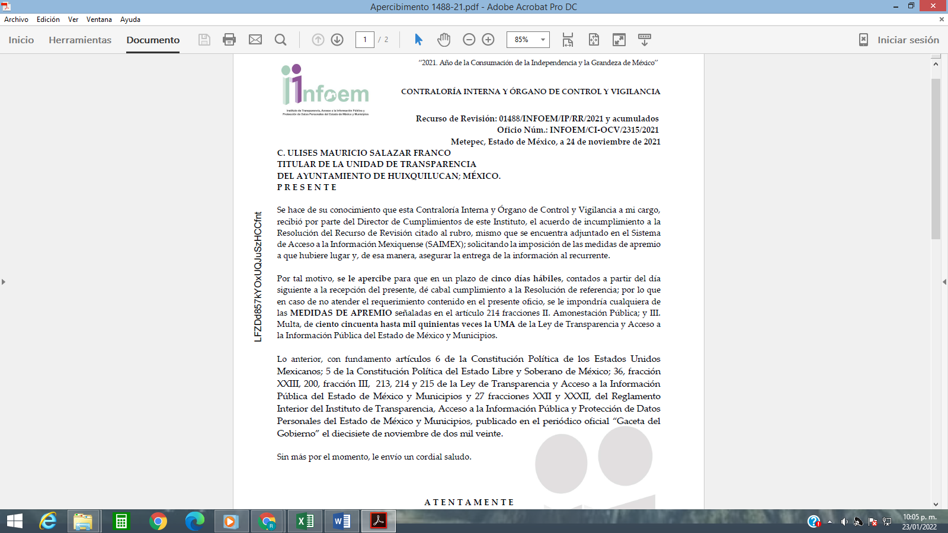

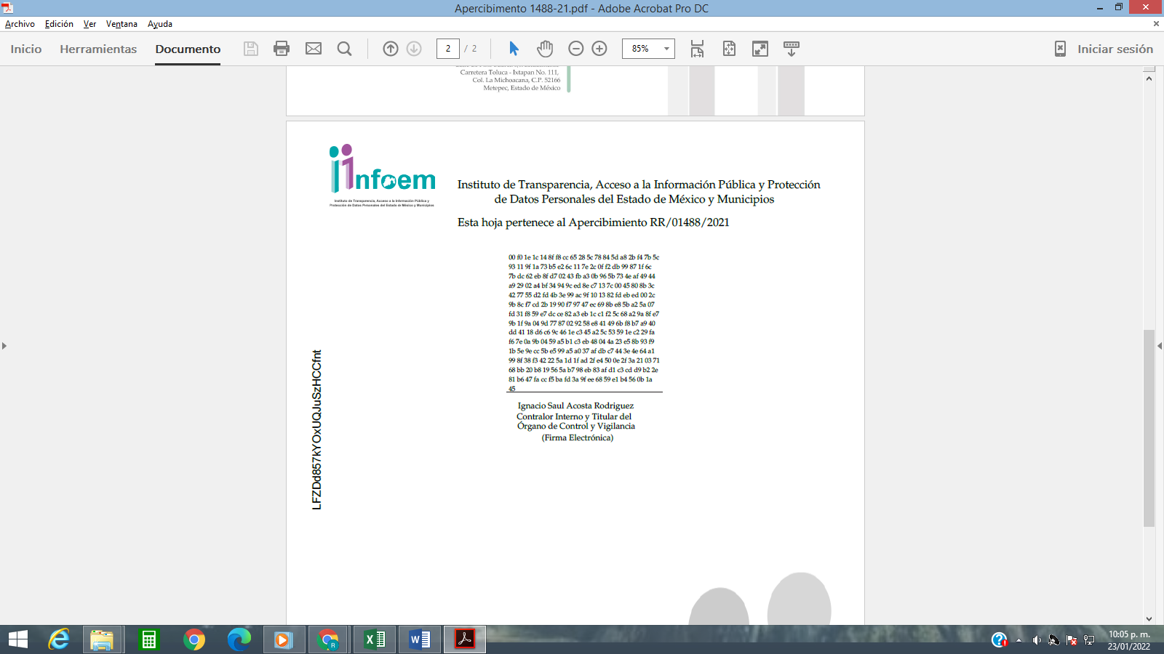

Por lo que hace a los recursos de revisión 06492/INFOEM/IP/RR/2021 y 06493/INFOEM/IP/RR/2021, relacionados con las medidas de apremio del recurso 01969/INFOEM/IP/RR/2021 y acumulados, en lo medular se refirió:

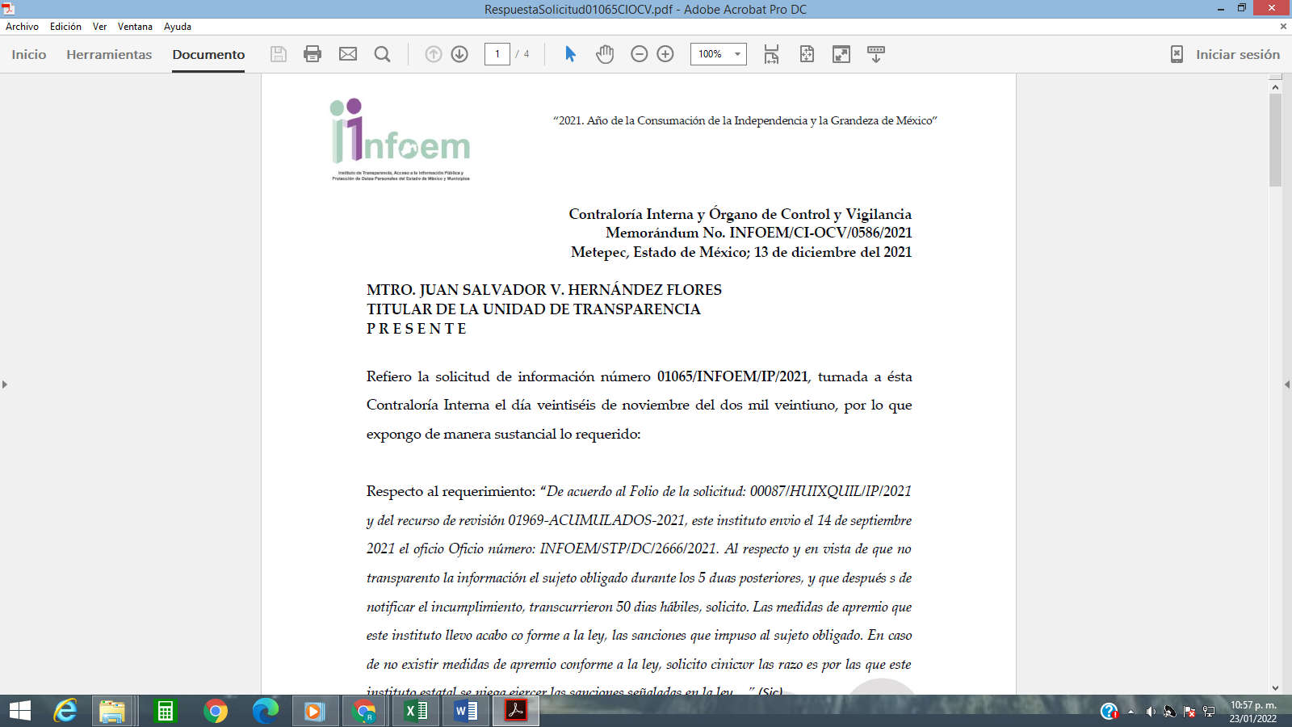
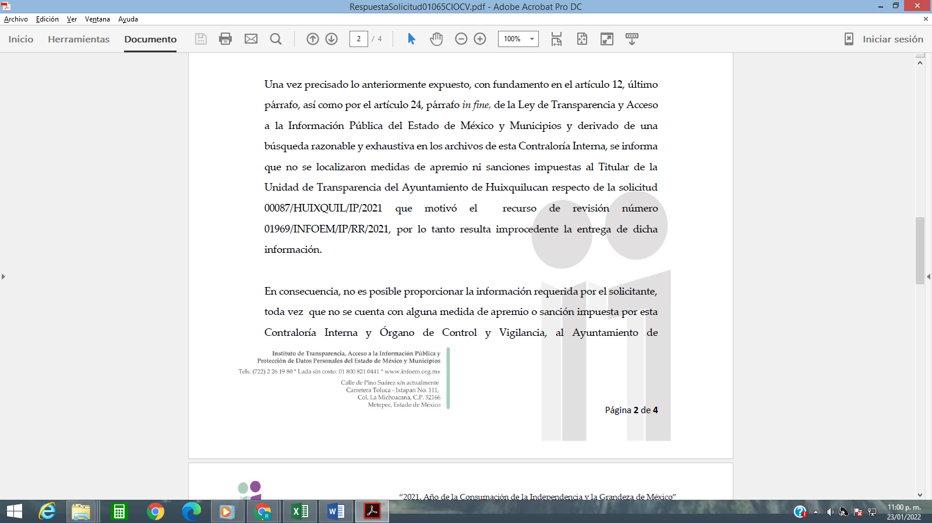

Como podemos apreciar por lo que hace a los recursos de revisión 06365/INFOEM/IP/RR/2021 y 06366/INFOEM/IP/RR/2021, se tienen por colmados pues el hoy recurrente solicitó la medida de apremio impuesta al sujeto obligado Huixquilucan en el recurso de revisión 01488/INFOEM/IP/RR/2021, ya que entregó el oficio número INFOEM/CI-OCV/2315/2021, en el cual de forma clara impone al Titular de la Unidad de Transparencia de Huixquilucan un apercibimiento, el constituye una medida de apremio, de conformidad con lo siguiente:

LEY DE TRANSPARENCIA Y ACCESO A LA INFORMACIÓN
PÚBLICA DEL ESTADO DE MÉXICO Y MUNICIPIOS

“TÍTULO NOVENO
DE LAS MEDIDAS DE APREMIO, RESPONSABILIDADES
Y SANCIONES

Capítulo I
De las Medidas de Apremio

Artículo 214. El Instituto podrá imponer al servidor público encargado de cumplir con la resolución, o a los miembros de los sindicatos, partidos políticos o a la persona física o jurídico colectiva responsable, las siguientes medidas de apremio para asegurar el cumplimiento, de sus determinaciones:

- Apercibimiento;

- Amonestación pública; y

- Multa, de ciento cincuenta hasta mil quinientas veces la UMA.

La multa mínima se impondrá cuando la conducta sea por primera vez y ésta se incrementará en un tanto por cada reincidencia, hasta llegar al límite superior.”

Como podemos apreciar el apercibimiento es una medida de apremio, por lo que el oficio número INFOEM/CI-OCV/2315/2021, en el cual de forma clara se le impone al Titular de la Unidad de Transparencia del Huixquilucan un apercibimiento, colma con lo solicitado consistente: “…las medidas de apremio que se le impuso al sujeto obligado…”.

Ahora bien por lo que hace a los recursos 06492/INFOEM/IP/RR/2021 y 06493/INFOEM/IP/RR/2021 relacionados con las medidas de apremio del recurso 01969/INFOEM/IP/RR/2021 y acumulados, el sujeto obligado refirió que después de una búsqueda razonable y exhaustiva en los archivos del sujeto habilitado, se informó que no se localizaron medidas de apremio ni sanciones impuestas al Titular de la Unidad de Transparencia del Ayuntamiento de Huixquilucan y por lo tanto resultaba improcedente la entrega de información pues no se ha generado, poseído o administrado.

Al respecto, al tratarse el requerimiento de información originario de documentación que, por las razones aducidas, a la fecha no ha sido generada, administrada o poseída, nos encontramos ante la figura de hechos negativos de los cuales es improcedente su demostración, tal y como se desprende de lo razonado en la Tesis Aislada (común): 267287, Semanario Judicial de la Federación, Sexta Época, Volumen LII, Tercera Parte, p. 101; de rubro y textos siguientes:

“HECHOS NEGATIVOS, NO SON SUSCEPTIBLES DE DEMOSTRACION. Tratándose de un hecho negativo, el Juez no tiene por que invocar prueba alguna de la que se desprenda, ya que es bien sabido que esta clase de hechos no son susceptibles de demostración.”

Es decir, si bien la Contraloría Interna y Titular del Órgano de Control y Vigilancia de este Instituto de Transparencia, cuenta con las atribuciones para imponer medidas de apremio lo cierto es que en la Ley no se establece una temporalidad para que esta sea notificada a la Unidad de Transparencia del sujeto obligado una vez que se le turno el acuerdo de incumplimiento, esto es ya que en el recurso de revisión 01969/INFOEM/IP/RR/2021 y acumulados, se turnó el incumplimiento en fecha catorce de septiembre de dos mil veintiuno, tres meses después el trece de diciembre de dos mil veintiuno el sujeto obligado entrega información, sin que se aprecie durante ese periodo la imposición de una medida de apremio como se aprecia a continuación:

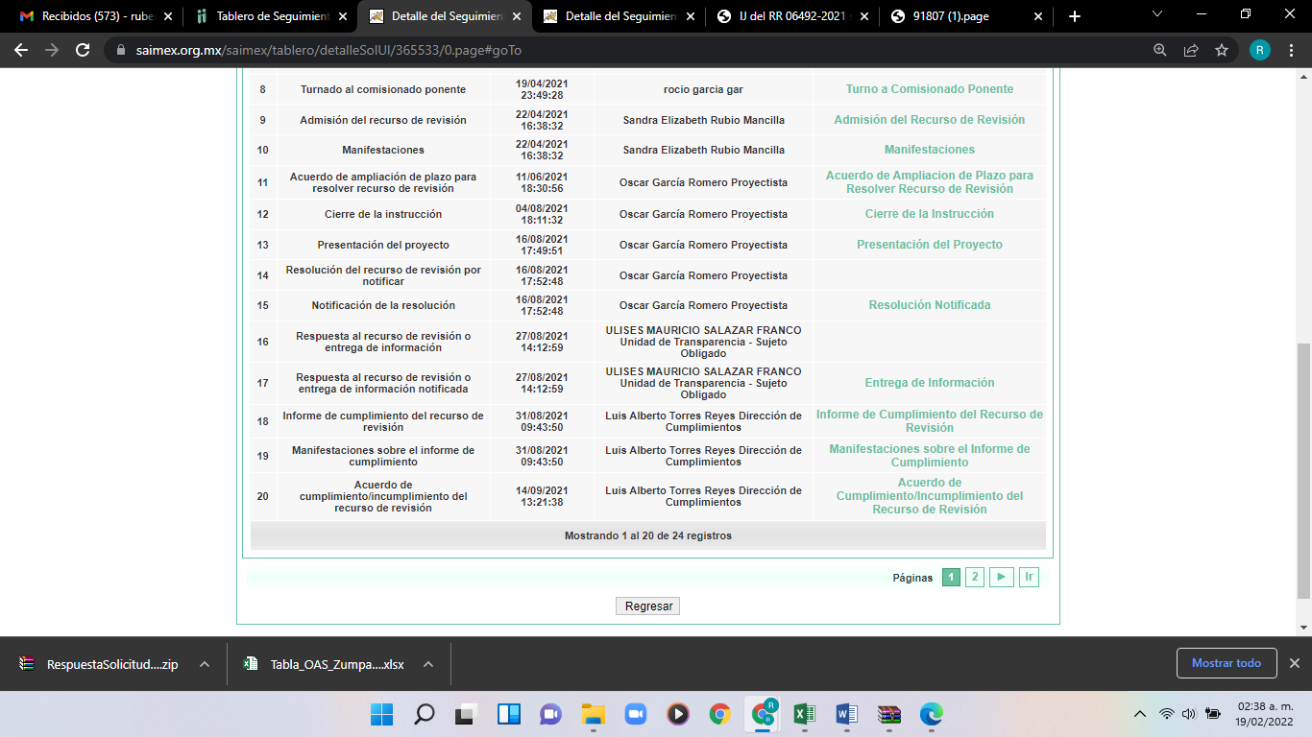

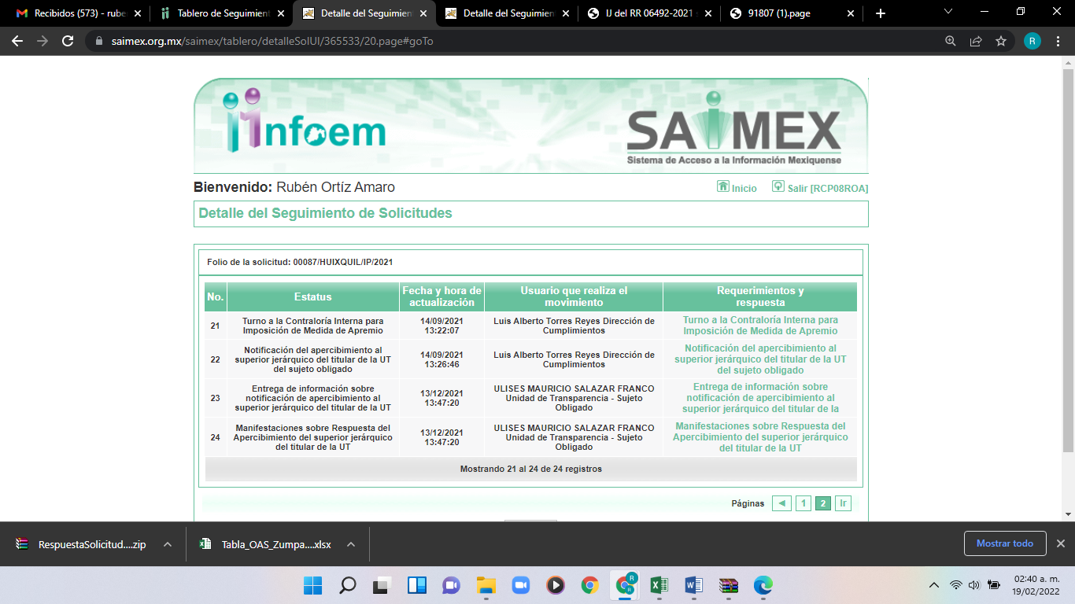

Como podemos apreciar en el expediente electrónico del SAIMEX no se aprecia el apartado o rubro de la imposición de la medida de apremio, después del turno a la Contraloría Interna y Titular del Órgano de Control y Vigilancia, es decir no se generó, y es que como se repite, no se aprecia en el texto de la Ley de Transparencia local vigente determinado plazo para que sean notificadas las medidas de apremio.

En ese mismo contexto, el artículo 12 de la Ley de Transparencias y Acceso a la Información Pública del Estado de México y Municipios, establece que los sujetos obligados proporcionarán la información pública que se les requiera y esta obre en sus archivos, mismo precepto que a continuación se transcribe:

“Artículo 12. Quienes generen, recopilen, administren, manejen, procesen, archiven o conserven información pública serán responsables de la misma en los términos de las disposiciones jurídicas aplicables.

Los sujetos obligados sólo proporcionarán la información pública que se les requiera y que obre en sus archivos y en el estado en que ésta se encuentre. La obligación de proporcionar información no comprende el procesamiento de la misma, ni el presentarla conforme al interés del solicitante; no estarán obligados a generarla, resumirla, efectuar cálculos o practicar investigaciones.”

Por todo lo anterior, conviene subrayar que, las funciones de este Órgano Garante se encuentra puntualizadas en el artículo 36, de la Ley de la Materia, y de la lectura de las mismas no se encuentra alguna que faculte a este Órgano Garante para pronunciarse acerca de la veracidad de la información remitida por los Sujetos Obligados, es decir, esta Autoridad Garante del acceso a la información pública no cuenta con las atribuciones para determinar si las documentales públicas puestas a disposición por los sujetos obligados son auténticas o falsas, sino de garantizar que los sujetos obligados cumplan con sus obligaciones de transparencia y hagan entrega de la información que se les solicita.

Sirve de sustento a lo anterior, el criterio 31/10 emitido por el entonces Instituto Federal de Acceso a la Información y Protección de Datos, ahora Instituto Nacional de Acceso a la Información y Protección de Datos, que enuncia lo siguiente:

El Instituto Federal de Acceso a la Información y Protección de Datos no cuenta con facultades para pronunciarse respecto de la veracidad de los documentos proporcionados por los sujetos obligados. El Instituto Federal de Acceso a la Información y Protección de Datos es un órgano de la Administración Pública Federal con autonomía operativa, presupuestaria y de decisión, encargado de promover y difundir el ejercicio del derecho de acceso a la información; resolver sobre la negativa de las solicitudes de acceso a la información; y proteger los datos personales en poder de las dependencias y entidades. Sin embargo, no está facultado para pronunciarse sobre la veracidad de la información proporcionada por las autoridades en respuesta a las solicitudes de información que les presentan los particulares, en virtud de que en los artículos 49 y 50 de la Ley Federal de Transparencia y Acceso a la Información Pública Gubernamental no se prevé una causal que permita al Instituto Federal de Acceso a la Información y Protección de Datos conocer, vía recurso revisión, al respecto. Expedientes: 2440/07 Comisión Federal de Electricidad - Alonso Lujambio Irazábal 0113/09 Instituto de Seguridad y Servicios Sociales de los Trabajadores del Estado – Alonso Lujambio Irazábal 1624/09 Instituto Nacional para la Educación de los Adultos - María Marván Laborde 2395/09 Secretaría de Economía - María Marván Laborde 0837/10 Administración Portuaria Integral de Veracruz, S.A. de C.V. – María Marván Laborde
Criterio 31/10

En tal sentido es que se considera que las respuestas dan atención a las solicitudes de información 01053/INFOEM/IP/2021, 01052/INFOEM/IP/2021, 01066/INFOEM/IP/2021 y 01065/INFOEM/IP/2021.

Por último por lo que hace a las razones o motivos de inconformidad que aduce el recurrente en sus impugnaciones se consideran infundadas, por lo que hace a los recursos de revisión 06365/INFOEM/IP/RR/2021 y 06366/INFOEM/IP/RR/2021, en los que refiere:

“este sujeto obligado no a dictado medidas de apremio, pese a transcurrir mas de 100 días HABILES de iniciado el recurso de revisión, por lo que hay una violación al debido proceso, ya debido haber emitido medidas de apremio, que son las que solicite y no una notificación, solicito la respuesta correcta del procedimiento correcto, a menos que este órgano garante no ejerza sus facultades que así lo precise, siendo facultades exclusivas del INFOEM es decir comisionados y no de otros funcionarios. además es escueto en cuando a lo solicitado”

Se consideran infundadas ya que el oficio número INFOEM/CI-OCV/2315/2021 que se le entregó en respuesta primigenia, y anteriormente referido, es en sí mismo una medida de apremia pues como se ha visto, el apercibimiento de acuerdo con el artículo 214 de la Ley de Transparencia Local es una medida de apremio.

Por lo que hace a las razones o motivos de inconformidad que aduce el recurrente en sus impugnaciones se consideran infundadas, por lo que hace a los recursos 06492/INFOEM/IP/RR/2021 y 06493/INFOEM/IP/RR/2021, en los que refiere:

“el sujeto obligado por medio de su titular del órgano interno de control, da una respuesta cantinfleando, pero no responde a la solicitud expresa de conocer las medidas de apremios que señalan en la solicitud, dentro de los recursos recursos de revisión 01969-ACUMULADOS2021, considerando que ya rebaso la fecha para garantizar el acceso a la información, este órgano garante tuvo que realizar medidas de apremio y sanciones, es por lo que solicito esas medidas de apremio y sanciones que acordó el instituto, de igual manera no anexan respuesta del director de cumplimiento, por lo que me resulta vergonzoso, que no puedan los auxiliares de este órgano garante, transparentar la información solicitada, a meno que no hayan realizado sanciones y violado la ley, en tal sentido que así lo manifiesten, y que el titular del órgano interno de control señale si ya inicio procedimiento respectivo contra el director de cumplimiento. solicito la respuesta necesaria a mi elemental derecho de acceso a la información.” (sic).

Como ya se vio anteriormente en el expediente electrónico del SAIMEX en fecha catorce de septiembre de dos mil veintiuno la Dirección de Cumplimientos turnó a la Contraloría Interna y Titular del Órgano de Control y Vigilancia el acuerdo de incumplimiento mediante el SAIMEX, y posteriormente en fecha trece de diciembre el sujeto obligado entregó información, sin que entre un hecho y el otro se impusiera medida de apremio, y que como se ha visto la Ley de Transparencia local vigente no impone un determinado plazo para llevar a cabo las medidas de apremio, por lo que al no haberse generado, como ya se vio es un hecho negativo, en consecuencia se tiene por colmado el presente punto del recurso de revisión citado al rubro.

Así, en mérito de lo expuesto en líneas anteriores resultan infundadas e inoperantes las razones o motivos de inconformidad que arguye el Recurrente, en términso del Considerando Cuarto de la presente resolución, por ello con fundamento en el artículo 186, fracción II, de la Ley de Transparencia y Acceso a la Información Pública del Estado de México y Municipios, se CONFIRMAN las respuestas a las solicitudes de información pública números: 01053/INFOEM/IP/2021, 01052/INFOEM/IP/2021, 01066/INFOEM/IP/2021 y 01065/INFOEM/IP/2021; que ha sido materia del presente fallo, por lo antes expuesto y fundado es de resolverse y;

SE RESUELVE

PRIMERO. Se CONFIRMAN las respuestas a las solicitudes de información: 01053/INFOEM/IP/2021, 01052/INFOEM/IP/2021, 01066/INFOEM/IP/2021 y 01065/INFOEM/IP/2021, por resultar infundadas e inoperantes las razones o motivos de inconformidad hechos valer por la Recurrente en términos del Considerando CUARTO de la presente resolución.

SEGUNDO. Notifíquese la presente resolución al Titular de la Unidad de Transparencia del Sujeto Obligado mediante el SAIMEX.

TERCERO. Notifíquese al recurrente la presente resolución a través del SAIMEX, haciéndole saber que de conformidad con lo establecido en el artículo 196 de la Ley de Transparencia y Acceso a la Información Pública del Estado de México y Municipios, podrá impugnarla vía Juicio de Amparo en los términos de las leyes aplicables.

ASÍ LO RESUELVE, POR UNANIMIDAD DE VOTOS EL PLENO DEL INSTITUTO DE TRANSPARENCIA, ACCESO A LA INFORMACIÓN PÚBLICA Y PROTECCIÓN DE DATOS PERSONALES DEL ESTADO DE MÉXICO Y MUNICIPIOS, CONFORMADO POR LOS COMISIONADOS JOSÉ MARTÍNEZ VILCHIS, MARÍA DEL ROSARIO MEJÍA AYALA, SHARON CRISTINA MORALES MARTÍNEZ (AUSENCIA JUSTIFICADA), LUIS GUSTAVO PARRA NORIEGA Y GUADALUPE RAMÍREZ PEÑA, EN LA OCTAVA SESIÓN ORDINARIA CELEBRADA EL TRES DE MARZO DE DOS MIL VEINTIDÓS, ANTE EL SECRETARIO TÉCNICO DEL PLENO, ALEXIS TAPIA RAMIREZ.--------------------------------------------------------------------------------------------------------------------------------------
----------------------------------------------------------------------------------------------------------------------
JMV/CCR/ROA

IMPROCEDENCIA Y SOBRESEIMIENTO EN EL JUICIO DE AMPARO. LAS CAUSAS PREVISTAS EN LOS ARTÍCULOS 73 Y 74 DE LA LEY DE LA MATERIA, RESPECTIVAMENTE, NO SON INCOMPATIBLES CON EL ARTÍCULO 25.1 DE LA CONVENCIÓN AMERICANA SOBRE DERECHOS HUMANOS. Del examen de compatibilidad de los artículos 73 y 74 de la Ley de Amparo con el artículo 25.1 de la Convención Americana sobre Derechos Humanos no se advierte que el derecho interno desatienda los estándares que pretenden proteger los derechos humanos en dicho tratado, por regular causas de improcedencia y sobreseimiento que impiden abordar el estudio de fondo del asunto en el juicio de amparo, en virtud de que el propósito de condicionar el acceso a los tribunales para evitar un sobrecargo de casos sin mérito, es en sí legítimo, por lo que esa compatibilidad, en cuanto a los requisitos para la admisibilidad de los recursos dependerá, en principio, de los siguientes criterios: no pueden ser irracionales ni de tal naturaleza que despojen al derecho de su esencia, ni discriminatorios y, en el caso, la razonabilidad de esas causas se justifica por la viabilidad de que una eventual sentencia concesoria tenga un ámbito de protección concreto y no entre en conflicto con el orden jurídico, no son de tal naturaleza que despojen al derecho de su esencia ni tampoco son discriminatorias, pues no existe alguna condicionante para su aplicabilidad, en función de cuestiones personales o particulares del quejoso. Por tanto, las indicadas causas de improcedencia y sobreseimiento no son incompatibles con el citado precepto 25.1, pues no impiden decidir sencilla, rápida y efectivamente sobre los derechos fundamentales reclamados como violados dentro del juicio de garantías.

